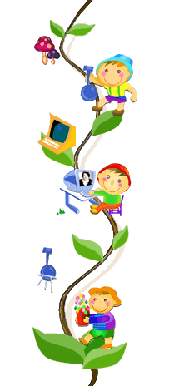
班級經營—教室佈置
指導老師：蘇國榮老師
國小教育學分班<夜師資一>
939208陳俞均
939212黃馨怡
939219詹小慧
939224彭琬婷
939235林佳潔
目 錄

Part1 理論篇
- 前言……………………………….………………1
- 物理環境的佈置………………………………….1
- 心理環境的佈置………………………………...11
- 結論……………………………………………...12
- 參考資料………………………………………...12

Part2 實務篇………………………...…………13

PART1 理論篇
一、前言
佈置良好的教室環境或學習環境，不但能夠激發學生的學習興趣，幫助學生了解教材內容，啟迪學生心智，改變學生氣質，同時擴展學生學習的廣度和深度，增進學生思考及欣賞機會，還可以對師生身心健康及良性互動，都有很大的助益，因此，教室佈置兼有提昇學生學習效率和教師教學效果，是教學情境設計的一環，也是教師在從事教學活動過程當中的重要職責之一。
教室佈置包括教室物理環境佈置( 如外在情境、硬體設備，所謂外在美 )和教室心理環境佈置( 即內在情境如師生關係，班級氣氛，軟體設計，所謂內在美 )。

二、物理環境的佈置
即外在情境，硬體設備，外在美的教室佈置，可從6W分別敘述
(一)佈置目的(Why)
提昇教師教學效果、促進學生學習效率，以及充實師生之生活內容，以達成教學目標。
(二)誰來佈置(Who)
教室佈置是一種教學活動，也是一種教學過程，應由師生共同負責佈置。如果教的是國小低年級學生，教室佈置以教師為主，學生為副；教的是國小中年級以上學生，應該是學生為主，教師只站在協助輔導的立場，指導學生從事就好。學生做得越多，他們學得就越多；教師如果做得太多，等於剝奪學生的學習機會，應以少做為宜，但務必親自指導。此外，學校行政人員、學生家長及社區的熱心人士也是從旁協助和支援的很好人力資源。
(三)何時佈置(When)
教室佈置是教學過程的一部分，教學只要在進行中，教室佈置永遠在進行。只要學生仍在教室，教室佈置永無終止。所以，教室佈置應始於學期開始，學生一旦踏進教室，就將開始進行佈置了。而且佈置之後，根據教學的需要，不斷地更換、充實，才能達成教學目標。應把握配合教學科目及進度，隨時充實內容和改變形式為要。
(四)佈置何處(Where)
1.狹義
僅指教室而言，包括教室的四周牆壁和兩面窗戶，教室上面天花板、桌椅和學習角，教室走廊、花圃和四周鄰近地區。
2.廣義
可供進行教學場所，均為教室佈置範圍，包括教室、操場、圖書館、實驗室、音樂教室、禮堂，及校園中任何一個角落。
一般而言，教室佈置係以狹義為範圍。

(五)佈置內容(即佈置什麼What)
1.單元教學類
（1）國語科：如書法、作文之展示；報章作文、知識剪貼；詩詞欣賞園地、 作業展示區、生字詞的整理或各種語文遊戲、每日一詞、班級書櫃等，內容不少。
（2）數學科：可做具體物的操作圖解，橫式與直式計算圖解，立體造形和實物、教具展示等，以能激發兒童數學興趣為主。
（3）社會科：地圖之布置，鄉土教材及查詢園地、模型展示，相關圖書、資料、照片展示等。
（4）自然科：動植物圖片展示、栽培、飼養；各種標本（動植物、礦物、昆蟲等）之展示，各種觀察、研究結果之展示報告（圖片、照片、文字、圖表等）。
（5）美勞科：各類繪畫、工藝、版畫之作品，古今中外名畫欣賞，塑造類作品之展示等。
（6）其他科目或教學資料，如交通安全圖片、民主法治、鄉土教材、地方文物等各類可供教室布置之資料。

2.作品展示類
學生的作品常有的是美勞、作文、學習單、讀書心得、參觀心得等，這些都是布置的好題材，學生的作品被張貼，會有一種榮譽感，且會鼓勵學生相互或自勵學習，主題名稱可為「照過來！」、「愛的結晶」、「我們全班都是畢卡索」、「好膽麥走」、「2005全民開講」…等。
3.公佈欄
這是每個班級都會有的版，主要是公布有關學校的活動消息、班級事務等時效性很高的事，或班級活動照片的展示，主題名稱可為「即時消息」、「線上新聞」、「活動快報」、「通告快訊」、「小報頭條」…等。

4.榮譽榜
秉持著「好事傳千里」的精神，將班上或個人榮譽公佈在此，可讓其他人有學習效法的心，如此一來，學生會更激勵自己向上，主題名稱可為「好人好事」、「我是大明星」、「優點大轟炸」、「榮譽博士榜」、「奧斯卡得主」…等。

5.時事與時令
這是讓學生除了學習學校的知識外，一個學習其他知識的好地方，小學生也是要知道一些現在社會國家所發生的事，主題名稱可為「焦點新聞」、「一週大事」、「熱門話題」、「不可不知」…等。

6.生活輔導
教室除了知性，也可以是一個感性的地方，因此可規劃一個有關學生心聲或親師交流等版，讓教室更溫馨、更感性。主題名稱可為「請聽我說」、「老師的悄悄話」、「心情指數」、「靜思角」、「請幫幫我，我需要……」…等。

7.益智類
這是一個挑戰擂臺，可由老師或學生下戰帖來考考其他學生，題目型態可以是益智、急轉彎、謎語或自創題等等，可激發學生思考創作的能力。主題名稱可為「向你來挑戰」、「文字大拼盤」、「我猜我猜我猜猜猜」、「踢館擂臺」、「腦筋急轉彎」、「腦內急革命」…等。

8.休閒娛樂類
顧名思義，就是讓學生休息娛樂的地方，可以規劃教室的一個小區域，鋪上墊子，放置一些如象棋、書報、玩具等物品，讓學生在上課讀書外，還有一個休閒聊天的小地方。主題名稱可為「圖書區」、「談天說地區」、「溫馨小站」、「心情分享站」、「棋藝屋」…等。

9.工具類
教學上不管是老師或學生，常常會有使用到一些文具的機會，也常常會有學生撿到無人認領的東西，如筆、橡皮擦、尺、膠水、針線、衛生紙等，因此可以規畫一個區域放置這些相關東西，供師生一起使用。主題名稱可為「工具角」、「文具區」、「愛心用品區」、「急救區」…等。

10.裝飾類
雖然說教室布置不是裝飾，但有些點綴卻也可使教室增色不少，每一個班級視情況可以布置如名畫、室內盆栽、水族箱、布偶，或特定節慶所掛的彩球、彩帶等。

11.雜物類
有一些物品是教室最好要準備的，如月曆、鏡子、時鐘、急救箱等，這些都是與生活息息相關的。鏡子是用來整理服裝儀容，時鐘與月曆是看時的。而學校雖然有保健中心，但小學生碰撞差傷是常有的事，所以最好也能在教室放置一個急救箱，已備不時之需。

12.置物櫃
這是用來放置一些班上或學生的東西，可利用教室窗臺下方或學生購買自己的置物箱置於教室後，這樣一來，學生可將不常用到的課本、毛筆、樂器等放在置物箱中，省去許多麻煩。

(六)如何佈置(How)
1.教室佈置的原則
(1.)跟著教學走
教室佈置最大的功能是與教學相配合，當教師進行某一單元時，可事前請學生收集相關資料張貼或者老師可張貼欲給學生的課外資訊，當上完這單元時，可將本單元的重點張貼；而統整課程，學生可依主題分別研究並做成研究專輯張貼於教室。
(2.)配合節慶
教室佈置是最易與生活經驗相結合的教學方式，如聖誕節掛襪子，置聖誕樹，收集相關資料簡報；過年時教室門外貼春聯，端午節掛香包、粽子及艾草，苗栗假面藝術節畫面具等。
(3.)配合學校或班級活動
學校會時時舉辦許多活動，如運動會、反毒宣導、交通安全、保特瓶回收計畫等，都可配合著布置相關主題；班上的活動，如慶生、歡送等等，都可將活動照片張貼出來。
(4.)展現班級特色
每一個班級的班風都不一樣，教室佈置應由師生共同決定，如何佈置可以展現出本班的特色，讓學生對班級有一股向心力。
(5.)激發學生學習
佈置的內容如果是可以引起學生想看的興趣，那麼就可以產生很大的教學功用了！兒童可透過布置內容激勵自己學習，甚至引發靈感，這對他們是很有幫助的。
(6.)均等機會
過去教師只會張貼好作品，甚至好學生的作品，其他人都沒有一點展現他自己潛能的機會，因此老師應秉持著「每個作品都是好的」原則，讓每一個兒童的文章、圖畫、學習單，都能有展示的機會。
(7.)豐富但不雜亂
教室布置的內容可多樣多變，但千萬不要雜亂無主題，好像雜貨店似的，讓人有一種不知所措的感覺，降低了學生走近看的意願。
(8.)經濟實惠的價錢
布置不是裝飾或美化為主，因此不需花費太多金錢，盡可能廢物利用或以經濟考量為原則，比如：可利用紙箱展開當主題板，寶特瓶當花瓶，丟棄的塑膠套子來裝置學習單等，僅可能從周遭取用，而不要花到太多的班費。
(9.)舒適溫馨的家
教室要看起來不像教室，看起來像個家，讓師生感覺到舒服溫馨，如此教師的教學效率會增強，學生的學習效果也會提高。
(10.)人人參與
教室是大家的，不是少數幾個好學生的，因此布置是大家一起來動手做，不論字多醜，圖畫的多奇怪，藝術造詣如何，我們都應相信每一個孩子都有潛能。
(11.)隨時做變動
教室空間應隨教學而做變動，不是每一個角都要設一學期，可能這個月是「語文角」，下個月變成了「簡報欣賞區」，或這個月來個「學生收集特展」，下個月來個「幼時記憶展」。
2.教室佈置的步驟
教室佈置不應為佈置而佈置，也不是為了應付行政人員的檢查而佈置，而是為了學生學習需要和配合教學單元而佈置，務使佈置落實和發揮教學效果，必須講求佈置的步驟，茲說明如下：
(1)整體規劃訂定計畫：
在學習之初，師生先對整個學期的教室佈置，參照現有的環境設備，做具體的規劃，再細定計畫，按計畫實施。
(2)確定佈置內容：
依照計畫，選擇所要佈置的內容，師生共同蒐集。
(3)分頭蒐集資料：
依照所要佈置的內容，師生共同蒐集資料，或將學生分組進行蒐集，亦可請家長幫忙蒐集。教師再平常指導學生蒐集資料時，應注意下列幾點﹔
在平時，任課教師可配合各科單元內容，給予學生提示，在課前準備或課後複習中，加以蒐集。
可配合時令、季節、慶典活動，蒐集有關資料。如：節目之活動報導文章、圖片、書籍等。
利用寒、暑假時間，擬定主題或配合學校之行事活動，讓學生蒐集。
善用社區資料，配合課程需要，向本地之學術機構、專家請教可能蒐集到的資料。
(4)分工合作進行準備佈置工作：
將學生按專長分組，每組選定一位組長，負責策劃該組的佈置工作。分組情形諸如：有的負責整理所蒐集的資料，有的負責繕寫，有的負責美工設計，有的負責版面清洗和分配，有的負責購置所需資料。在佈置之前，組長須先將佈置的構想及所需的材料，向老師做書面或口頭的說明，經老師認可之後才可以進行佈置。

(5)教師從旁指導佈置之進行：
教師全程參與指導，從整體規劃訂定計畫開始，以至於佈置過程中之細節均不放過從旁指導的機會，這樣可以激發學生積極的參與，也可以使他們得到應有的鼓勵。
(6)開始張貼佈置
等待各部門都完成準備工作，則開始張貼佈置，並在空白處預留回饋角，供同學抒發感想或心得之用。
(7)欣賞檢討
佈置完成之後，師生共同欣賞，而就優點缺點提出來檢討，以供改進之參改。
(8)更換佈置
可分定期與不定期更換佈置兩種。一般而言，佈置一段時間後，則將原來的佈置更換下來。重新佈置新的東西上去，而換下來的可以分門別類用袋子裝起來，做為以後佈置時再應用。
3.教室佈置的方法
(1)師生共同參與佈置
教室是師生教學和生活的主要場所，是學習成長之家，身為其中一份子，人人皆應貢獻其心力，教師固然要出力，學生是學習者更應該是主人。所以，教室的佈置應該以學生為主，教師只站在協助輔導的立場，指導學生從事就好。學生做得越多，他們就學得越多；教師做得太多，等於剝奪學生的學習機會，應少做為妙。教室佈置除師生共同負責佈置外，學校的行政人員、學生家長及社區的熱心人士，也是很好的人力資源，不要忘了請他們協助支援。目前的教室佈置，常有偏向優等生的參與，而忽略其他學生的參與機會，這是很大的錯誤。教室佈置既然是一種學習活動，一種學習過程，那就應該人人平等，不分智愚，皆有權利參加學習佈置，不應該因表現笨拙，就不讓他參與工作。縱使孩子表現的笨拙，也應該肯定他的努力與貢獻。

(2)配合教學之進行而佈置
教室佈置是教學過程的一部分，教學只要在進行中，教室佈置永遠在進行；只要學生存在教室，教室佈置永無終止。所以教室佈置應始於學期開始，學生踏進教室，就已經開始進行佈置了，而且佈置之後，根據教學的需要不斷地更新、充實，才能連成教學目標，否則，一釘終其一學期，一貼一勞永逸，就不能促進其學習成長了。
(3)力求變化、鮮活及多元化，避免呆板、機械及規格化
教室佈置應該多元化，不能有全校統一規格化的做法。因為教室佈置是教學進行中的一部份過程，每個年級或每個班級的教學快慢進度不一，各班組成份子各有差異，各班所需不同，故不能有統一的規格做法。不能統一的做法，包括科目不能統一，提供教學資源不能統一，做法規格不能統一，佈置位置不能統一，佈置時間不能統一，佈置人員不能統一。否則，全校各班的佈置大同小異，就流於形式了，對於教學也就沒有多大的助益。

(4)事先規劃特色設計，展現獨特佈置風格
教室佈置可以學校工作重點、教師的專長、教室的功能、學生的興趣和社區資源等做創新的設計，以展現獨特新穎的風格。藉此，教師可有計畫、有系統的介紹學生無法從課本上獲得的新知與經驗，例如，張貼學生平時和家居的生活照片，可使彼此更親密了解，相處融洽；或陳列學生的收藏珍品，彼此觀摩欣賞；也可配合教學需要做生態的佈置，讓學生從動植物的栽培養殖中，能親自操作、實驗、觀察和紀錄。讓教育與生活相結合，學生亦能由做中學，且增長更多寶貴的學習經驗。

4.教室佈置的材料
(1)紙類：在教室佈置中最常用的就是紙類了，紙類有很多種不同種類所營造出的效果會是不同的。紙類總類如道林紙、圖畫紙、壁報紙、西卡紙、雲彩紙、漸層紙、砂紙、玻璃紙、瓦愣紙等。
(2)金屬類：為了便於更換佈置的素材，就需要多靠金屬類的材料，如圖釘、鐵夾 子、磁鐵塊、鐵絲網等。
(3)布類：經常使用的材料有碎布、棉布、不織布、絨布板等。
(4)顏料：有水彩、、廣告原料、墨汁、金銀粉、臘筆、亮片。
(5)塑膠類：塑膠布、塑膠袋、保麗龍。
(6)文具類：鉛筆、鋼筆、原子筆、毛筆、尺、剪刀、迴紋針、定書機等。
(7)圖書圖片類：如期刊、圖書、報紙、圖片、照片。
(8)生物類：也可配合課程安排小生物增加教室的生氣，如昆蟲金魚等。植物方面，如：花、盆栽。
(9)顏色：選擇顏色樣儘量採用明快、光亮、調和、舒適的顏色，來彌補學建築的水泥文化和白色世界的缺失。因為兒童喜歡淡色系如淺藍色、黃色、淺綠色。所以在佈置時少用原色，多用中間色。
(10)其他：可利用廢物來佈置環保又有趣。如空罐、空瓶等。

5.教室佈置應注意要點
  - 配合課程需要和教學進度。
  - 配合時令和校內活動。
  - 學生和老師均參與，以學生為主。
  - 教室內靜態、動態和生態要能並重。
  - 展示的目標要明確、內容要多樣化、方法要富有變化。
  - 展示時資料的位置要適當，要注意整體。可側重教室後面和兩旁，但前面要簡單，避免用太炫麗的圖片，以免妨礙學生專心上課。
要配合班級特性和學生程度，過與不及都不好。

6.教室佈置的維護與認同
要讓教室經年維持整齊清潔又有學習氣氛，就需要老失的用心引導，給兒童感受到「教室是我第二個家」的認同感和親切感，有下列做法：
觀念上：
教師必須以「教室像家」的心態來經營，唯有老師喜愛自己的教室，才能引領學生可真正感受「教室是我的家」的輕鬆自在，互相關心，最後有師生一家的感受。
( 1 ) 師生共同佈置：
老師可帶學生收集各種資料作參考，老師可以把看法傳達給學生，再聽取學生的意見，與學童討論出適合班上的教室佈置，進而分配佈置人員，讓每個孩童均有參與感‧
( 2 ) 分工維護教室整潔：
要讓兒童能主動做好教室整潔，除了一般管理，還要加上多鼓勵和肯定工作者對班上的貢獻。再加上佈置的典雅，師生互動頻繁，學生必然會很喜愛自己的班級並樂意分工去維持教室整潔。
( 3 ) 安排學生定期更換佈置內容：
教室佈置的內容，可配合教學單元進度和班級特色經營，要有某些明確的主題，可定期去更換並可請小朋友負責，老師從旁協助。
( 4 ) 區隔教室與操場的動靜場所：
隨時提醒學生教室，是以靜態為主的學習場所，動態場所在戶外，師生共同定教室的規定，共同遵守。
( 5 ) 教室佈置的溫馨角落：
可佈置增強角或特別坐，給予表現好的同學增強，對兒童的肯定與教室認同均有很大的幫助。
上訴做法最重要在於教師本身的身教、言教中完成境教佈置與陶冶，給于學生最真誠與真實的教育。

三、心理環境的佈置
人的內心情感和感覺可以透過「情境」來淺移默化，所以教室佈置的好壞，是可以影響師生間的感情的。
- 如何佈置和諧的師生關係：
  - 教師應該先具備適當的特質，如：
（1）真誠態度
（2）了解學生
（3）尊重學生
（4）關懷學生
（5）情緒穩定
  - 教師的自我努力：
    - 公平對待每個學生
    - 主動接觸學生
    - 雙向溝通
  - 「愛心」理念，加上「輔導」技巧。愛心不夠，還需要技巧。
  - 運用建立良好人際關傒的技巧和態度。
  - 學生的回饋：增進和諧師生關傒，雖主要責任是老師但師生關傒是互動的。
  - 第三力量的協調（協助配和之意）
    - 行政人員的支持
    - 家長的配合
（3） 社區人士的尊重
（二）如何佈置良好的班級氣氛
- 級任老師是班級團體的主導者，也使改變教室情境的重要人物。作法可如下：
  - 教師應具有適當的人格特質。
  - 應能採取適當的領導方法。
  - 要先建立好和諧的師生關係，再建立良好的班級氣氛。
  - 記住每位學生的姓名，並用正向積極方法來處理事務。
  - 從學校組織氣氛去改善班級氣氛。
- 創造與維持班級良好氣氛，是師生共同的責任 。
  - 人際關係的職責：要具有友善、真誠、積極、正面的態度。並能聆聽、參與和支持他人。
  - 與學生關係方面的職責：要公平對待每位學生，可給予口頭和行為上的讚美，並衷心表示願意幫助，且能以身作則，了解學生的困難和需要。

學生方面的職責：要有學習意願，有信任感，能照顧別人，支持別人，有禮貌，有積極良好的態度，知道本身的責任，自我尊重。

四、結論
有人說：教室是花圃，學生是幼苗，教師就是園丁。提供一個良好舒適的學習環境，是園丁的責任。教室佈置原是教學過程的一部分，做好教室佈置，有助於達成教學目標。教室佈置應兼顧教室物理環境（外在美）和教室心理環境（內在美），遵循教育及心理發展之原則，配合教學需要，做持續性、創新性之佈置，以提供學生更多更好之情境刺激，好讓學生在他們的第二個家不斷成長發展。

五、參考資料
1.李輝華（民83）。教室管理。高雄：復文。
2.林玫伶（民88）。笑傲班級：班級經營實用祕笈。台北：天衛。
3.黃政傑（民85）。班級實務的改進。台北：師大書苑。
4.黃漢昌（民87）。春去秋來：教師的一年。台北：幼獅。
5.鄭玉疊、郭慶發（民83）。班級經營：做個稱職的教師。台北：心理。
6.賴秋江、曾冠蓉、許碧月（民90）。教室high客：班級經營100招。台北：天衛。
7.苗栗縣銅鑼國民小學學校照片
8.花蓮市花蓮師範學院附設實驗小學
9.花蓮市中正國民小學
10.花蓮市明義國民小學
11.花蓮市明禮國民小學
12.花蓮縣吉安國民小學

Part2 實務篇
是依照廣義的教室佈置定義來說，與理論互相結合。
教室內的規劃，教室後面的佈置
整體看來，是不是感覺很溫馨，很乾淨整潔。
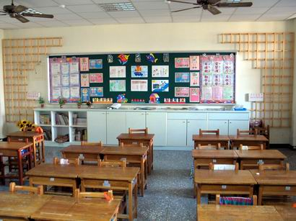 圖1

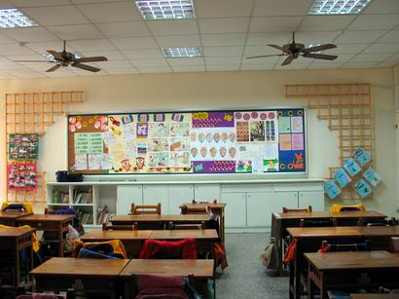 圖2

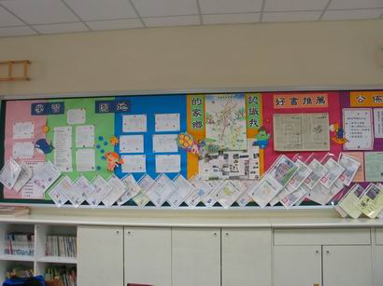 圖3

後面佈置的內容，依照現在實際參觀的情況來說，後面佈置的內容，有班級公約的佈置，像老師上星期上課說的以我為開頭，但是還是出現兩個不字。
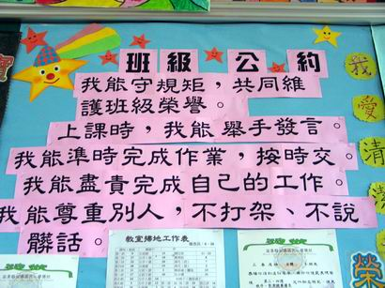
圖4：
這個就是錯的，沒有我為開頭，還有兩個不字。

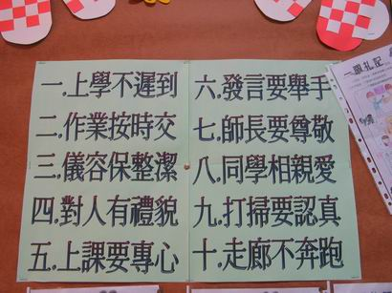 圖5

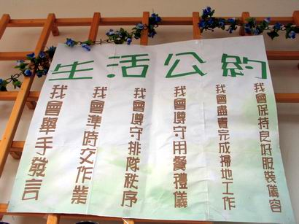 圖6

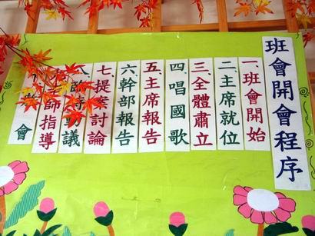
圖7：
開班級會議的程序。

公佈欄-公佈生活公約、一些日常常識。
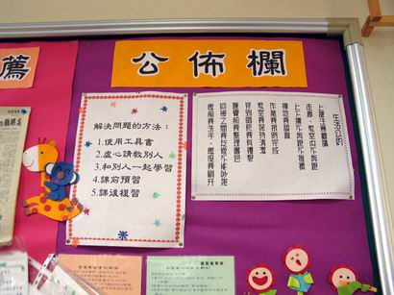 圖8

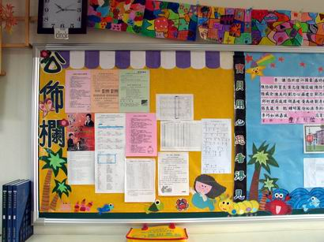 圖9

學習天地-可以放入學生的學習單。
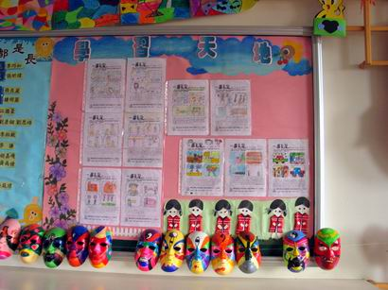 圖10

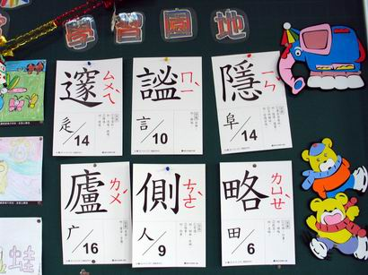 圖11

這是五年級的教室佈置，由於新編班，在新環境對於認識新同學，可以把每位同學的照片放入，讓老師或學生都能很快認識，有的還會請學生寫上自己的小名或興趣、嗜好、個性等。
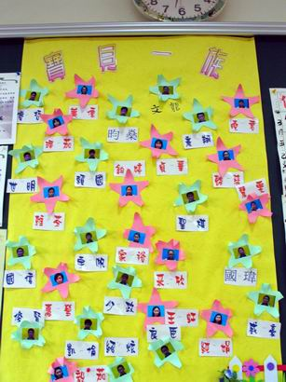 圖12

學生自己的文章，用打字，加以排版，然後列印下來，張貼在後面給同學觀摩。
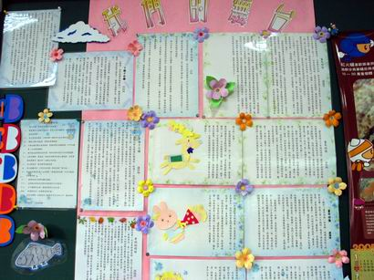 圖13

書法作品展示-數大就是美，且感覺很整齊美觀。
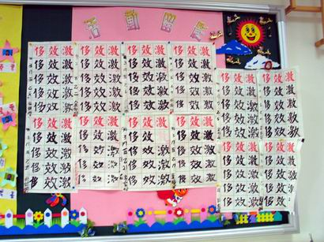 圖14

學生寒假作業優秀作品
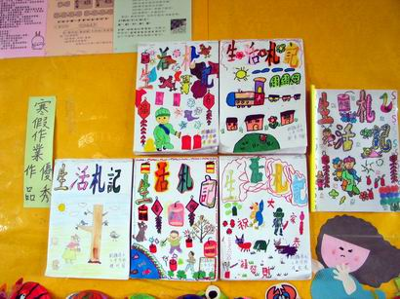 圖15

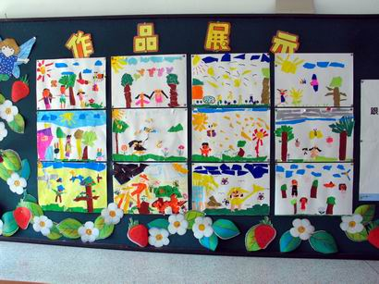 圖16

作品展示-學生美術課的面具製作。
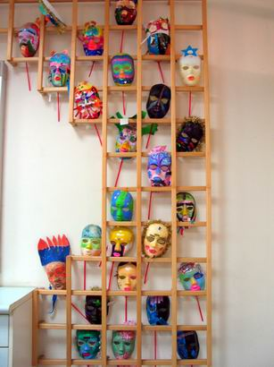 圖17

學生參加活動的照片，大部分的學校現在都比較注重學生的成長階段，對於學生的任何活動都會做一紀錄例如：照片的展示
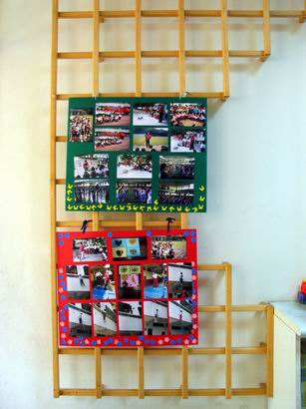 圖18
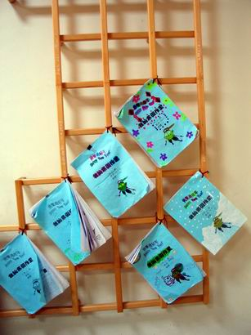 圖19

黑板佈置-分組爬格子
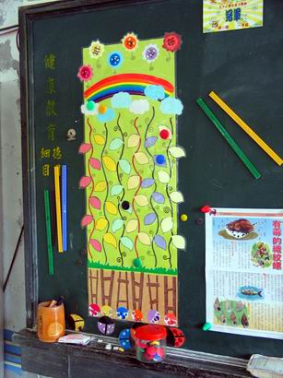 圖20

情境圖卡
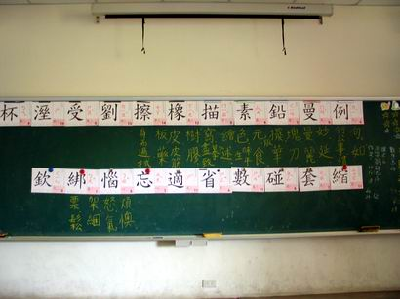 圖21

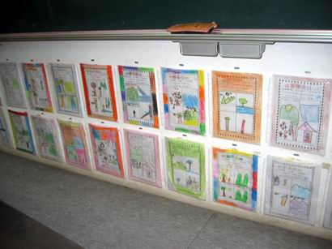
圖22：
黑板底下的空位，也可當作品展示區。

柱子的裝飾
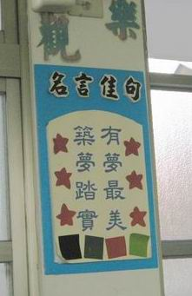 圖23

窗戶
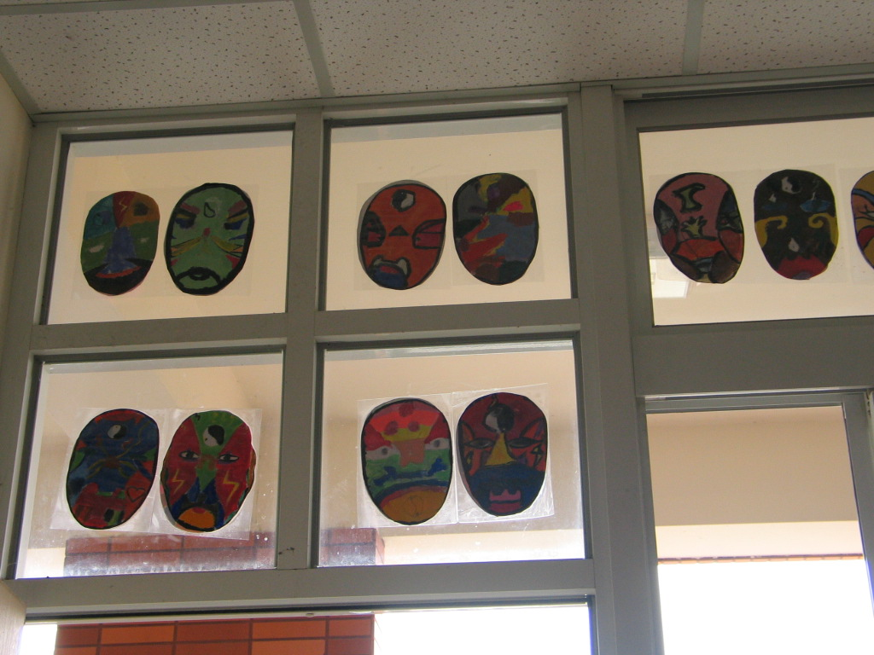 圖24

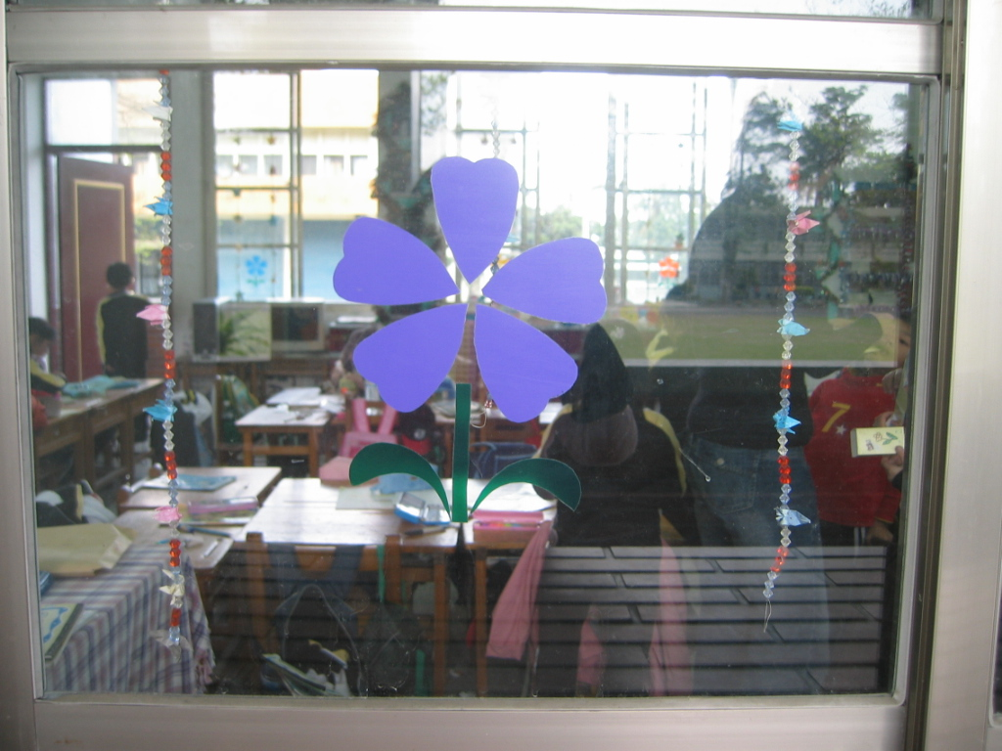 圖25

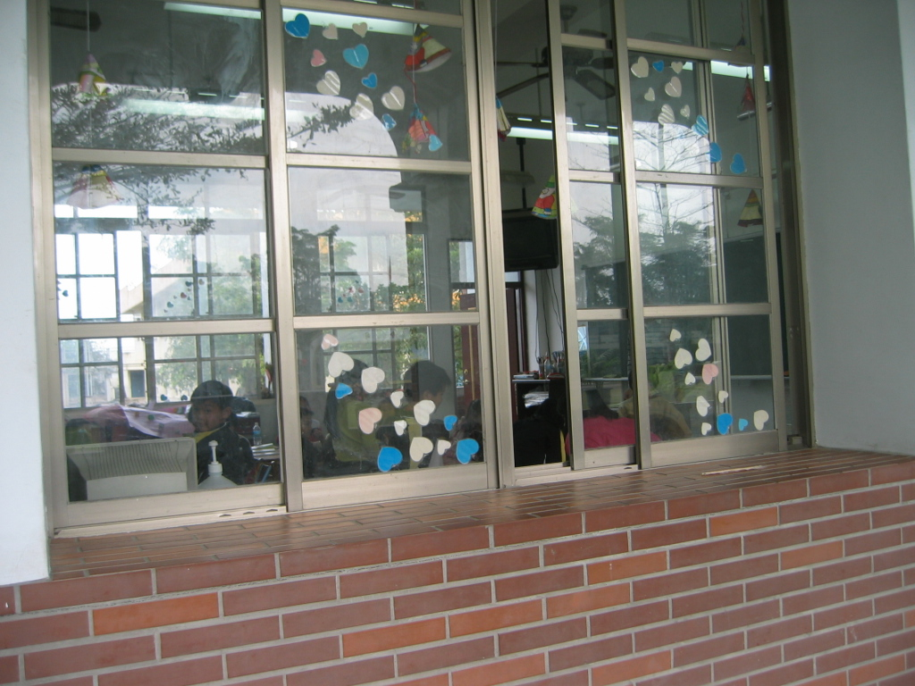 圖26

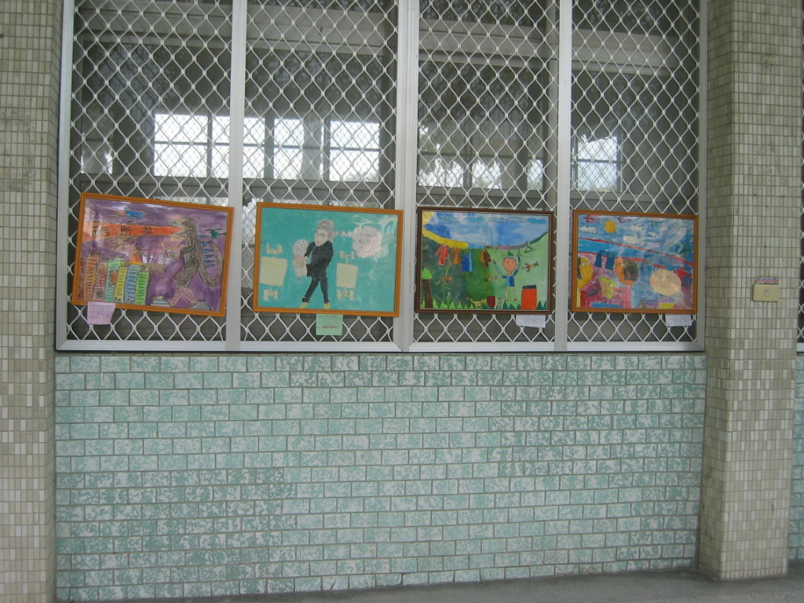 圖27

教室書櫃，每一位學生擁有一個小櫃子，可以擺放自己的物品，降低遺失率。
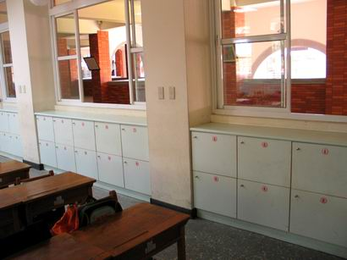 圖28

打掃用具的擺放-以下兩圖互相比較，圖30顯得較為雜亂無章，圖29則予人乾淨清爽的感覺。
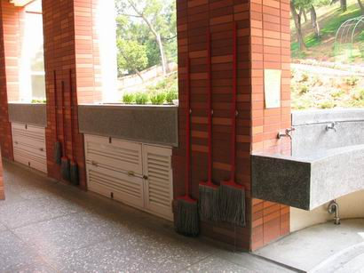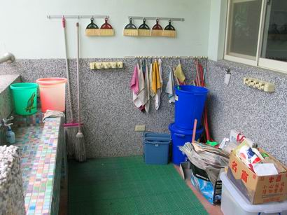
圖29 圖30

天花板
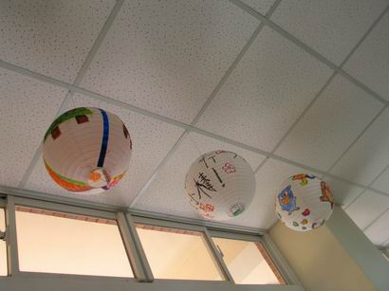 圖31

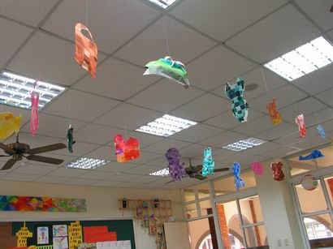 圖32

走廊-女兒牆的利用，種植花。
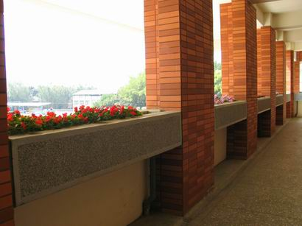 圖33

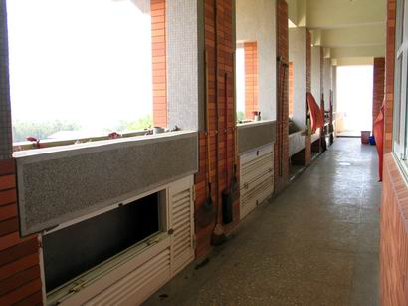 圖34

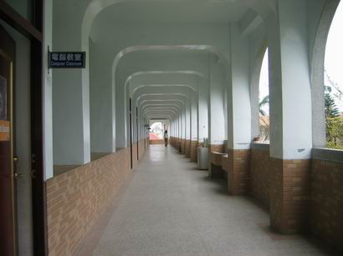 圖35
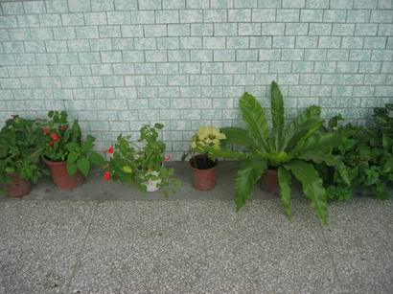 圖36

學習角，學生可以利用下課時間，與同伴互相學習、遊戲的小園地，可以增進同學間的情感

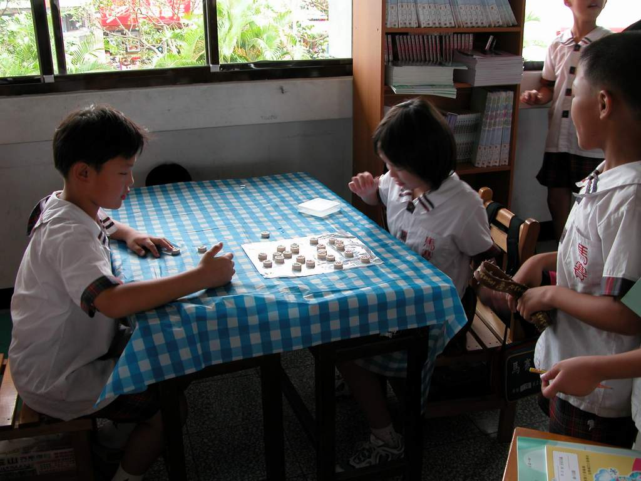 圖37

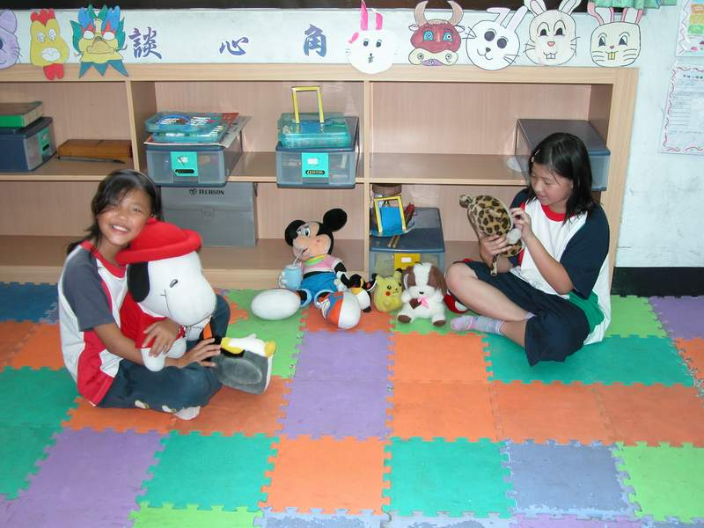 圖38
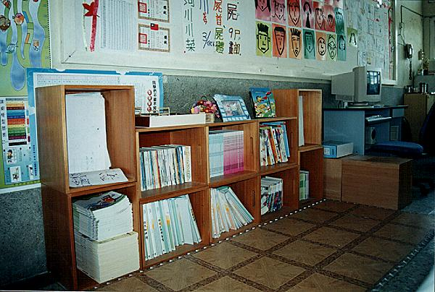 圖39
教室外的佈置-學校不止只有教室是讓學生活動的空間，像一些專任教室也是學生，會去上課的地方，例如：音樂教室、自然科教室、藝術與人文教室、舞蹈室，或是學校的操場、遊樂器材區、學生活動中心等，這些場所，也是經過設計佈置的，所重視的學生的安全性質。

學校的建築物
外觀-像別墅，讓學生感覺有家的味道，使他們喜歡在學校做一些學習的活動，如下圖銅鑼國小校園建築物的圖例。
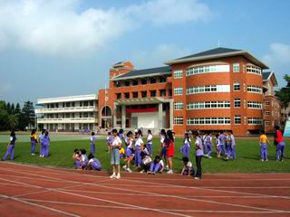 圖40

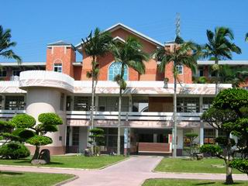 圖41
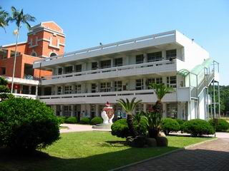 圖42

校園景色
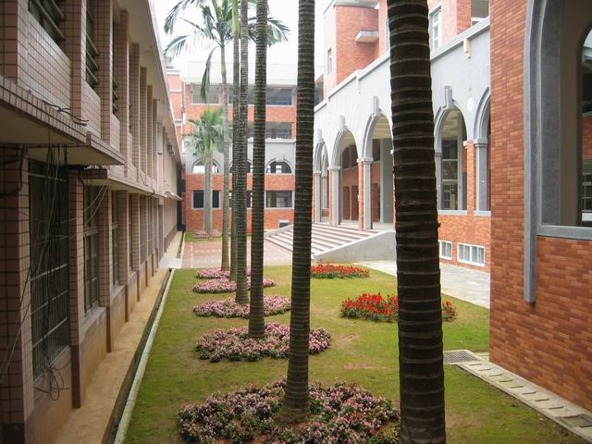 圖43

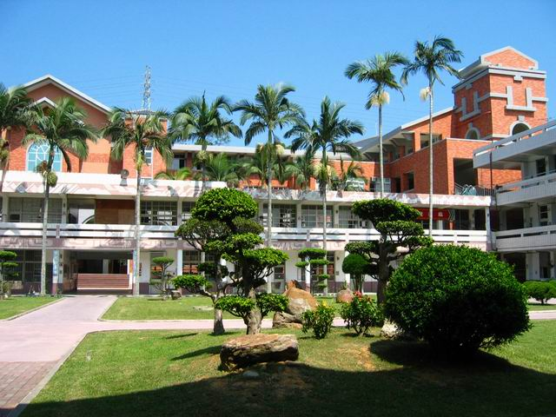 圖44
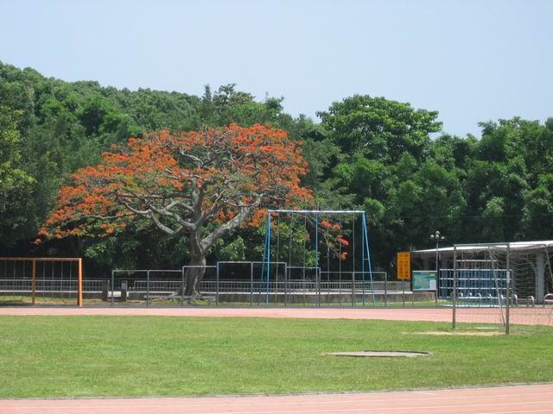 圖45

中庭走廊
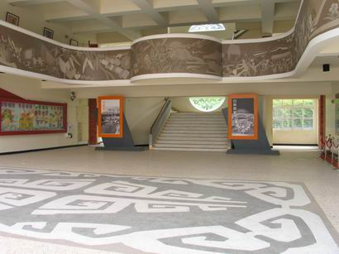 圖46

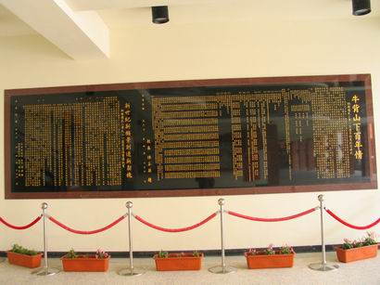 圖47
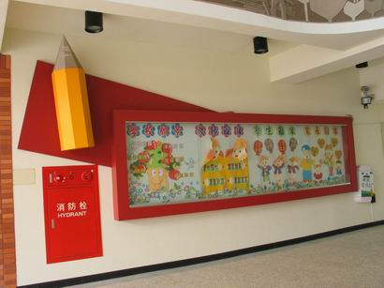 圖48

視訊中心-研討會、座談會時可以利用
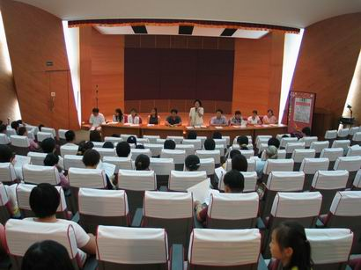 圖49

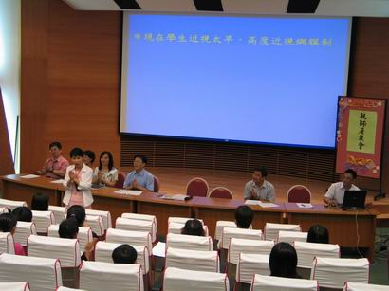圖50
圖書館
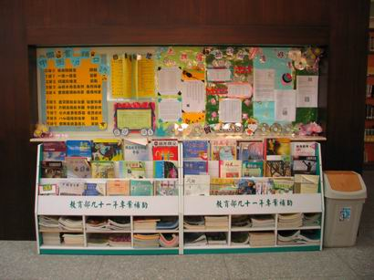 圖51

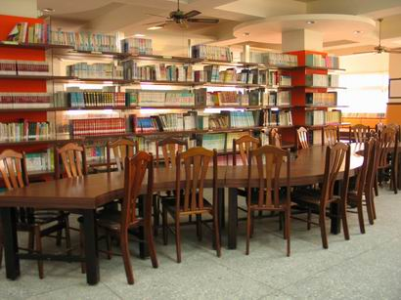 圖52

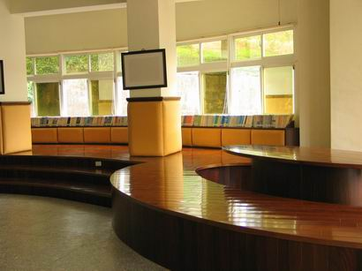圖53

保健中心
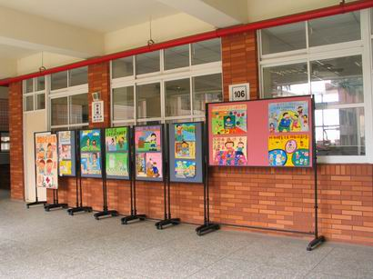 圖54

電腦教室
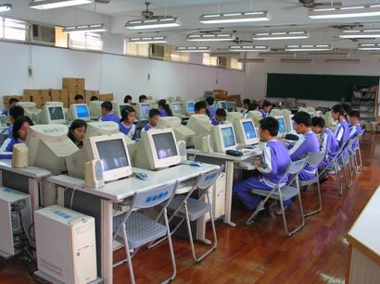 圖55

音樂教室
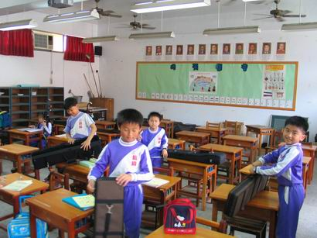 圖56
自然科教室-因為可能會進行實驗，所以採分組的形式編排座位。
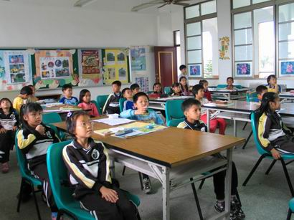 圖57

活動中心-有時候也兼做室內體育館，可在這裡練羽球，打籃球。
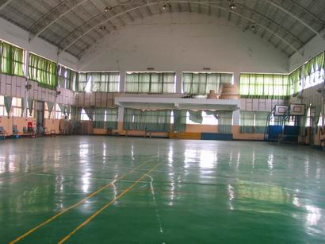 圖58

操場-採用PU跑道，讓學生如在跑步中跌倒的傷害降低到最小。
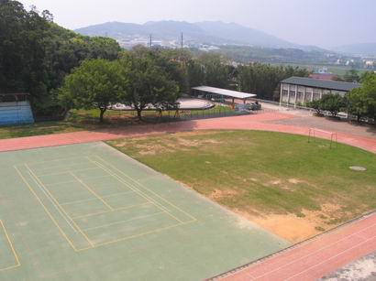 圖59

操場
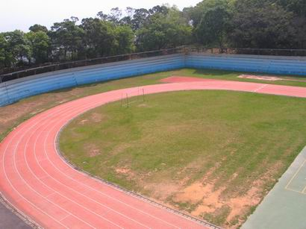 圖60

遊戲器材
為了預防意外傷害，於遊樂設施的地面，設置防滑、防跌的設施，考量安全性。
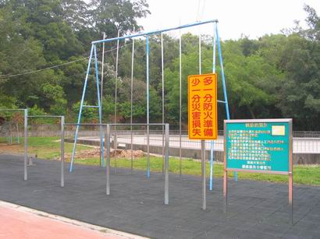
圖61

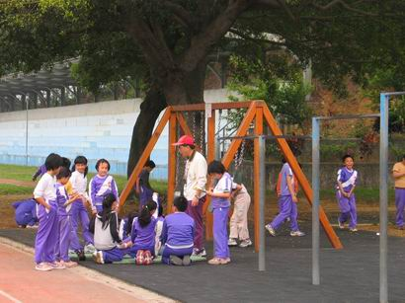
圖62
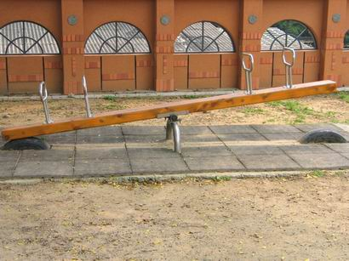
圖63

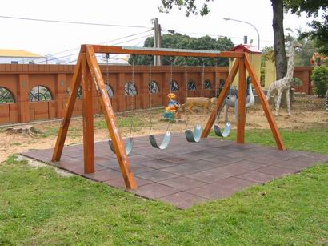
圖64

網球場-平常上課會用來當躲避球場或壘球場，放學就有大人會在此打網球。
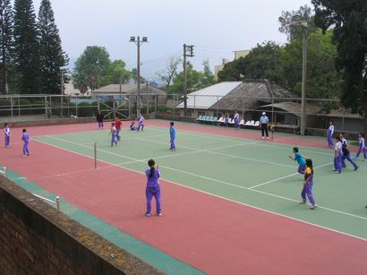
圖65

籃球場
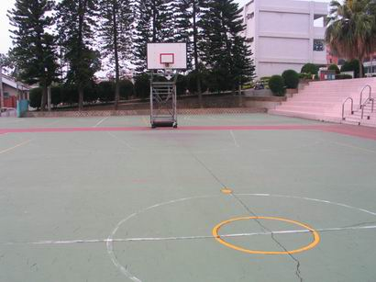 圖66

學校菜園，讓學生學習種植植物，從中觀察其生態。
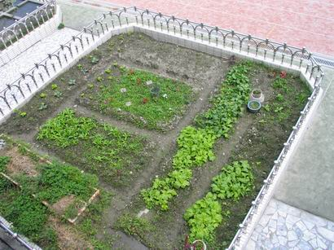 圖67

水生植物池
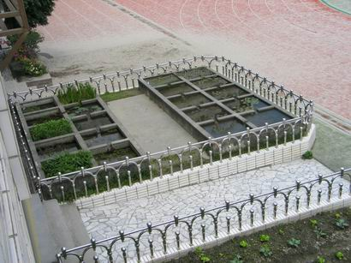 圖68
水生植物池
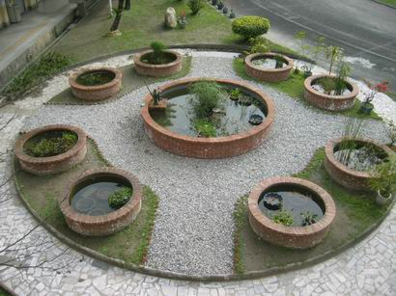 圖69

植物菇類觀察區
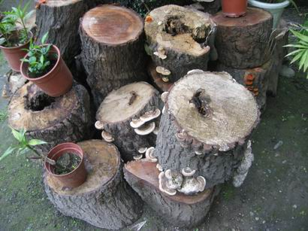 圖70

美展教室-參觀明義國小覺得最特別的，把學生作品呈列，讓其他學生觀摩。
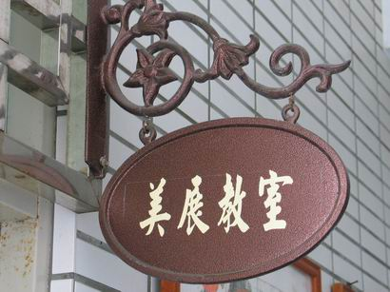 圖71
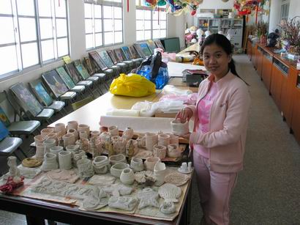 圖72

資源班
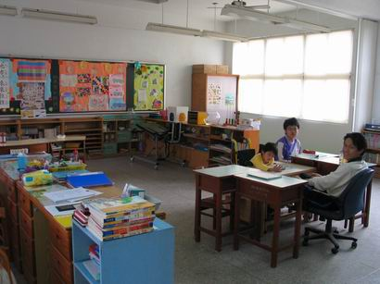 圖73

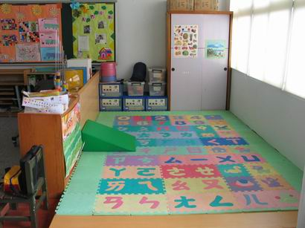 圖74
知動教室-專給特教班學生使用。
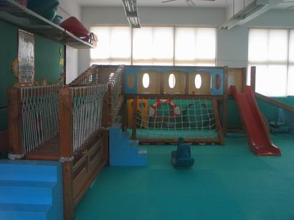 圖75

諮商室-設在輔導室的裡面，專門用來輔導學生的場所。
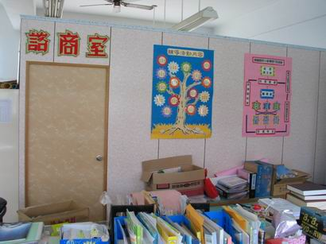 圖76

校園角落
參觀明禮國小最特別的地方，操場牆面有塗鴉。
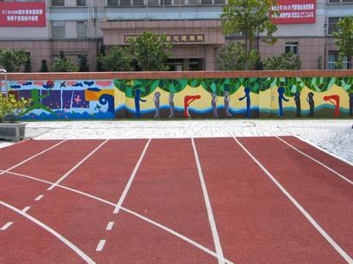 圖77

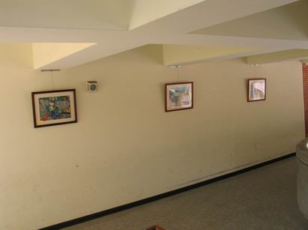 圖78

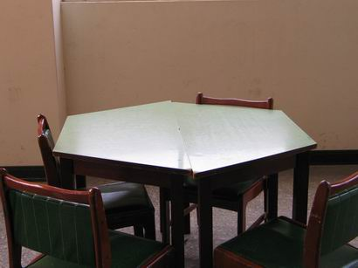 圖79

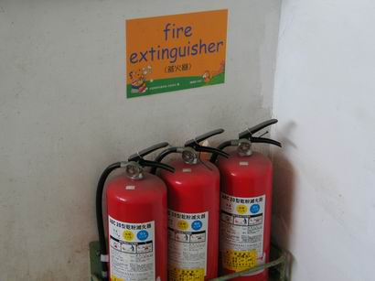 圖80

樓梯、牆面佈置
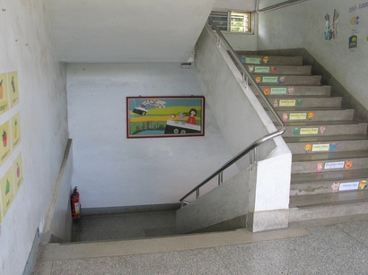 圖81

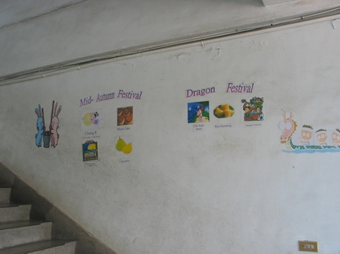 圖82

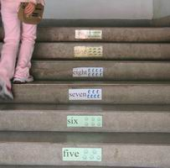 圖83

廁所
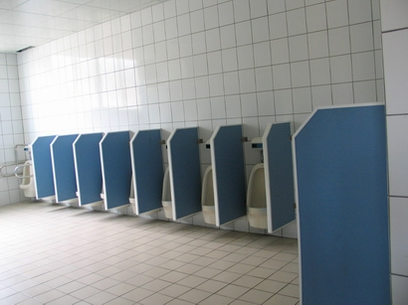 圖84

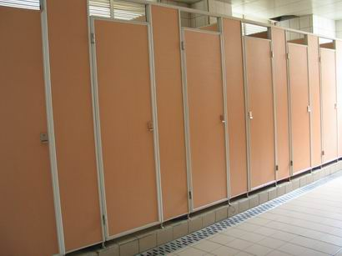 圖85

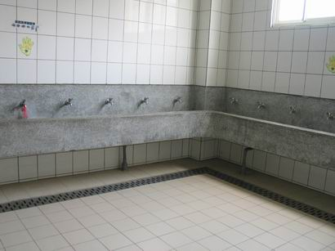 圖86

停車場
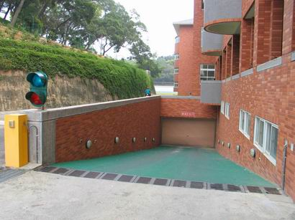 圖87

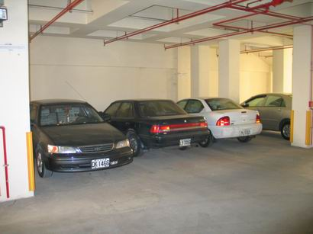 圖88

~THE END~



